Poznań, 22 maja 2015 r.

INFORMACJA PRASOWA
Dziki Gon porwał tłumy
Liczne zaginięcia ludzi przed ekranami komputerów i konsoli, poczucie dylatacji czasu, zachwyt i uniesienie. "Wiedźmin" rozpoczął po raz kolejny triumfalny pochód.
Zelektryzował Polaków, uwiódł graczy, media, a nawet polityków. Stał się elementem kampanii prezydenckiej. Produkcja studia CD Projekt RED to najbardziej wyczekiwany tytuł roku. Premiera 3. części kultowej gry „Wiedźmin” została zauważona przez wszystkich i przyciągnęła tłumy do sklepów. Już okrzyknięta przebojem, ma szanse stać się największym hitem polskiej branży gier komputerowych. Jej poprzednie edycje zakupiło 7 mln nabywców. Z kolei ta najnowsza w przedsprzedaży rozeszła się w ilości 1,5 miliona egzemplarzy. „Wiedźmin 3” zbiera znakomite recenzje zarówno w kraju, jak i zagranicą. O grze w kontekście gospodarczym i wizerunkowym naszego kraju wspomniał także Barack Obama. Wg prezydenta USA jest to jeden z naszych najlepszych produktów eksportowych i szansa dla gospodarki. To ogromny sukces CD Projekt, który jest producentem, wydawcą i dystrybutorem gier komputerowych.
Temat spotkał się z dużym odzewem w mediach. Z analizy PRESS-SERVICE Monitoring Mediów wynika, że o „Wiedźminie” od 1-19 maja ukazało się 3800 informacji. W tytułach publikacji internetowych i prasowych podkreślano wartość wydania oraz jego twórców: „Wiedźmin: globalna histeria zakupowa”, „Gerald z Rivii wart miliony”, „Dziś premiera Wiedźmina. Możemy być z niego dumni”, Wiedźmin 3: Dziki Gon. Polski towar eksportowy”, „Premier o twórcach >Wiedźmina 3: Dziki Gon<: To ambasadorzy Polski nowoczesnej”. W blisko 90 publikacjach dziennikarze relacjonowali spotkanie twórców gry z Bronisławem Komorowskim. W tytułach tych materiałów najczęściej cytowano słowa prezydenta: „Można w Polsce odnosić sukcesy”. Jeszcze większe zainteresowanie mediów wzbudziła wizyta premier Kopacz w siedzibie CD Projekt RED. O jej przebiegu źródła informowały w prawie 390 publikacjach.

Prasa i internet - specjalistycznie
Najwięcej publikacji ukazało się w internecie – prawie 88 proc. całości przekazu. 5 proc. należało do stacji telewizyjnych, a 4 proc. do radiowych. W prasie poświęcono „Wiedźminowi” 102 materiały, co stanowiło niecałe 3 proc. ogółu analizowanych informacji. Informacje opublikowane w internecie wygenerowały dotarcie na poziomie 1,8 mld kontaktów. Z materiałami prasowymi mogło zetknąć się 6,6 mln odbiorców.
W sieci najwięcej uwagi poświęciły nowemu „Wiedźminowi” portale specjalistyczne: tematyczny serwis Gry.onet.pl (62 materiały), Ppe.pl (61), Eurogamer.pl (60), Planetagracza.pl (58) oraz Gry-online.pl (55). Temat był szeroko omawiany na antenie ogólnopolskich stacji radiowych: Radio Zet (25 materiałów), Polskie Radio Program 4 (23), Antyradio Warszawa (16), Polskie Radio Program 3 (15) i Polskie radio Program 1 (13). Wśród stacji telewizyjnych dużym zainteresowaniem wykazały się kanały informacyjne. Polsat News 2 wyemitował aż 37 materiałów, w których wspomniano o wydaniu. O dwie informacje mniej pojawiło się TVN 24 BiŚ, a o trzy mniej w Polsat News. 28 materiałów opublikowano w TVP Info, a 25 w TVN24. W prasie prym wiodły tytuły specjalistyczne: PSX Extreme (13 publikacji) oraz CD Action (8). Artykuły zamieściły również „Gazeta Wyborcza” (8), „Dziennik Gazeta Prawna” (6) i „Parkiet” (6).

Trendy – media kontra Google
Z analizy trendów aktywności internautów w Google wynika, że wprawdzie szukali oni informacji w wyszukiwarce na temat „Wiedźmina” od początku miesiąca, jednak zainteresowanie wyraźnie wzrosło dopiero 16 maja, co z pewnością było również efektem szerokiej promocji produktu w mediach. Kolejny skok można zaobserwować 18 maja. Szczyt zainteresowania przypadł dzień później.

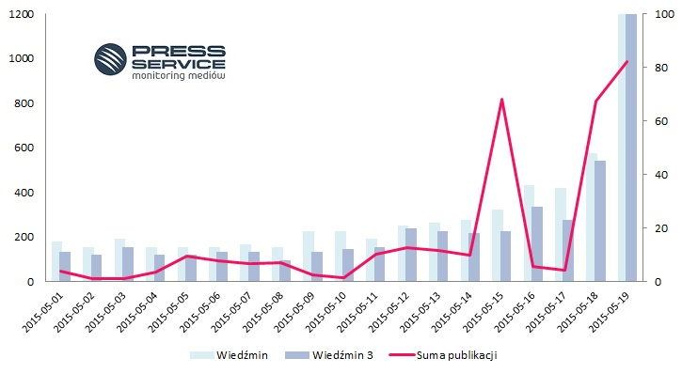
Wykres 1. Wyszukiwania w Google w porównaniu z sumą publikacji w mediach. Liczby reprezentują zainteresowanie względem najwyższego punktu na wykresie

Dziennikarze informowali o grze także od początku miesiąca. Minimalny wzrost liczby publikacji zaobserwować można 5 maja oraz od 11-13 maja. Jednak znaczący pik doniesień medialnych dotyczył 15 maja. Tylko tego dnia w mediach pojawiło się 816 materiałów odnośnie „Wiedźmina” – to wzrost o 591 proc. w stosunku do poprzednich 24 godzin. Skok aktywności medialnej miał związek m.in. z informacją o nocnej premierze artykułu oraz atrakcjach zaplanowanych na 18 maja przez wybrane sklepy. Na ten dzień przygotowano prezentacje trzeciej odsłony gry oraz masę konkursów. Fani mogli też porozmawiać z samymi twórcami kultowego produktu. Natomiast zaraz po północy „Wiedźmin” trafił do sprzedaży.

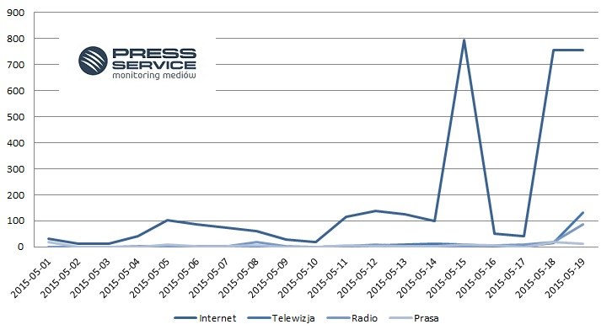
Wykres 2. Trendy informacji na temat „Wiedźmina” w okresie 1-19 maja 2015 r.

Największy skok popularności gry odnotowano właśnie 18 maja. Po weekendowym wyciszeniu medialność tematu wróciła do piątkowego poziomu. Wówczas media rozpisywały się o zbliżającej premierze oraz promocjach przygotowanych przez sklepy, a przyrost liczby doniesień medialnych wyniósł 1425 proc. w stosunku do ubiegłego dnia. Najwięcej informacji pojawiło się w internecie – 93 proc. Niemniej nie brakowało także materiałów w radiu (20), prasie (17) i telewizji (16).
W dniu premiery na temat gry ukazało się 986 doniesień medialnych, które mogły osiągnąć poziom aż 369 mln kontaktów. Jednak w tym okresie dużą aktywnością wykazała się także telewizja, w której pojawiło się o 115 materiałów więcej w porównaniu do minionego dnia. W tym czasie temat podjęty także źródła radiowe, lecz najwięcej materiałów wyemitowały dzień po premierze.

W przeliczeniu na złotówki
Ile musiałby wydać producent „Wiedźmina”, aby osiągnąć szacunkowe dotarcie na poziomie 1,8 mld kontaktów z informacjami? Analitycy PRESS-SERVICE Monitoring Mediów obliczyli, że byłaby to kwota co najmniej 16 mln zł. Największą wartość miały materiały z internetu – 7,4 mln zł. Ekwiwalent reklamowy publikacji z prasy wyniósł 3,6 mln zł, z telewizji 3,4 mln zł, a blisko 2 mln zł warte były emisje radiowe.

Osoba do kontaktu:
Alicja Dahlke
specjalista ds. marketingu i PR
mobile: +48 691 630 190
tel. +48 61 66 26 005 wew. 128
adahlke@psmm.pl
PRESS-SERVICE Monitoring Mediów
60-801 Poznań, ul. Marcelińska 14
www.psmm.pl

